Министерство образования и науки Российской Федерации
Пермский институт (филиал)
федеральное государственное бюджетное образовательное учреждение высшего образования
«Российский экономический университет имени Г.В. Плеханова»

Сопроводительная записка
по дисциплине «Поддержка и тестирование программных модулей»
тема: «Приложение для управления задачами»

Выполнила:
студентка группы ИПо - 32
Смирнова Виктория

г. Пермь, 2026

Оглавление
Создание ПО 3
Предварительный анализ 3
Диаграмма классов 4
Разработка 4
Динамическая библиотека данных 4
Библиотека тестов 5
WPF 5

Создание ПО

Предварительный анализ
Первым делом определим основной и единственный класс, который будет храниться в xml файле. В соответствии с заданием класс должен иметь 5 свойств, для хранения информации, необходимой пользователю и одно для хранения уникального ключа(номера) задачи для однозначной идентификации таковой.
Для того, чтобы ограничить пользователю варианты заполнения свойств статуса и приоритета понадобятся отдельные enum классы. Названия для них выбраны соответствующие: Status и Proirity.
Для чтения и изменения записей в xml файле хранения данных необходимо расписать свою логику. Удобно вынести таковую в отдельный класс XmlContext.
Логику операций чтения, создания, изменения и удаления над объектами классов необходимо выделить в отдельный класс, который при необходимости будет взаимодействовать с XmlContext для получения списка задач либо для записи уже произведенных изменений в xml файл. Данный класс будет называться TaskService.
Для отображения списка задач необходимо отдельное окно – TaskListWindow.
Для отображения отдельной задачи необходимо свое окно – TaskWindow.
Для отображения статистики по задачам необходимо отдельное окно – StatisticsWindow.
Для конвертации данных enum объектов в читаемую на русском языке форму понадобятся классы конвертаторы PriorityConverter и StatusConverter.
Для корректного отображения дат на страницах также понадобится свой конвертатор – DateTimeConverter.

Диаграмма классов
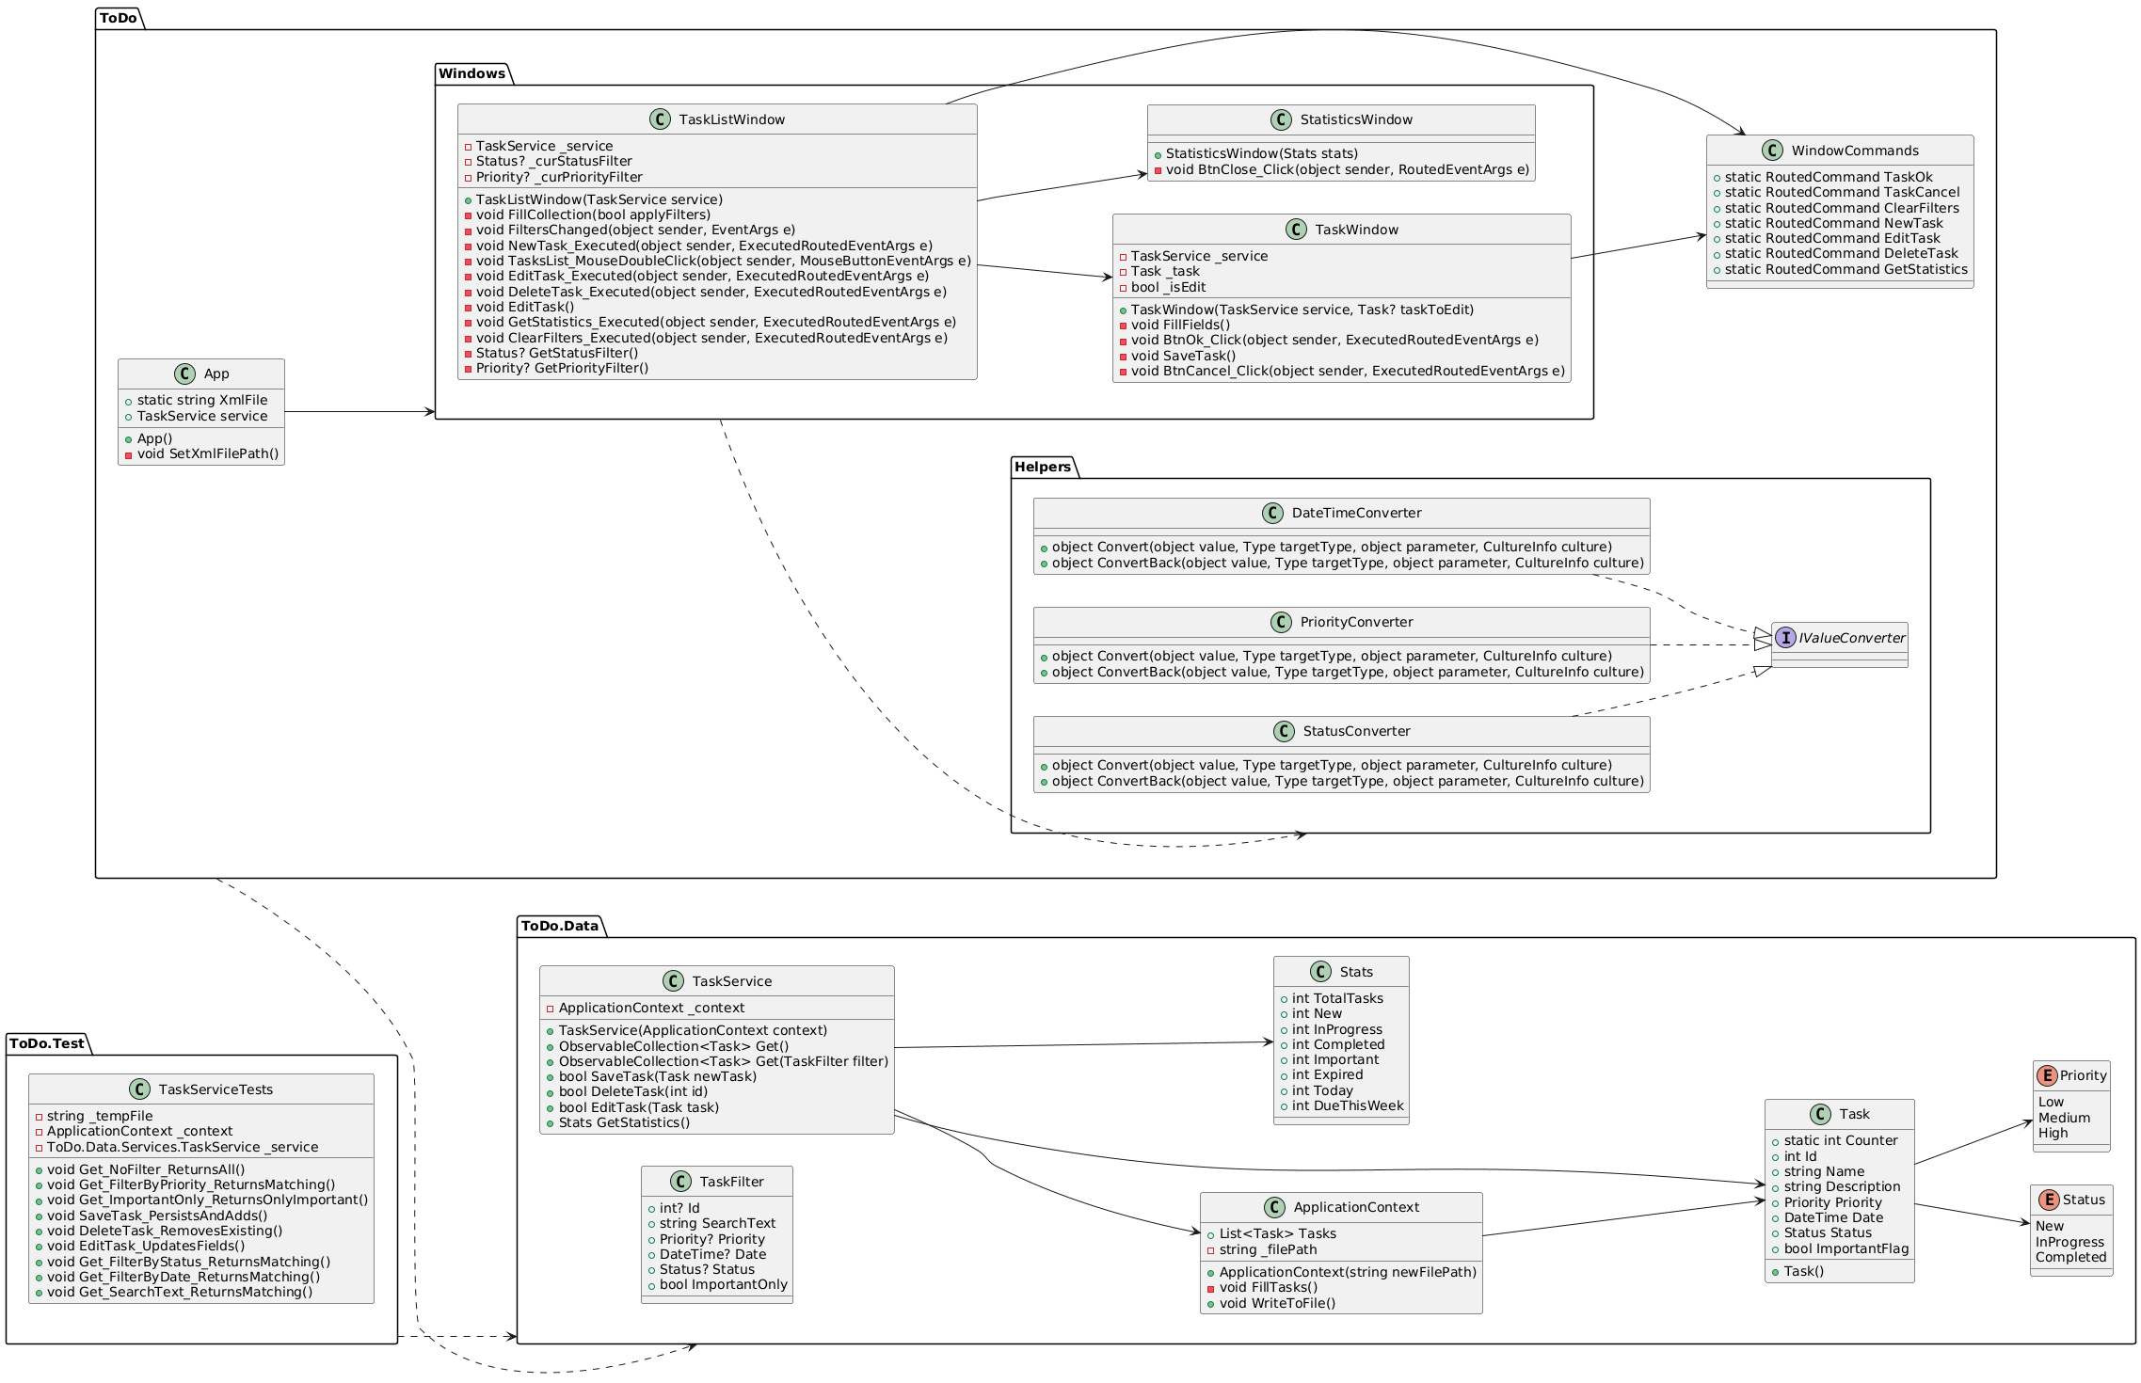

Разработка

Динамическая библиотека данных
В данной библиотеке будет расписана основная логика приложения, то есть описаны классы данных, логика CRUD операций над списком задач, а также логика чтения данных из файла и перезапись измененных данных в него. Говоря конкретнее, в данную библиотеку войдут классы Tasks, Status, Proirity, XmlContext, TaskService.
XmlContext – обладает свойством для хранения задач в виде списка объектов класса Task. Также имеет конструктор, принимающий на вход путь до xml файла с данными и два метода:
- FillTasks – вычитывает данные из xml файла и десериализует их у типу List<Task> и сохраняет в свойстве Tasks;
- WriteToFile – перезаписывает xml файл содержимым списка Tasks;
TaskService - класс для основной логики работы с данными - CRUD операций и подсчета статистики.

Библиотека тестов
ToDo.Test – библиотека с единственным классом TaskServiceTests. Данный класс содержит и позволяет добавлять новые тесты для проверки корректности работы сервиса TaskService.

WPF
Последний проект в данном решении – ToDo, самое WPF приложение, с которым и будет взаимодействовать пользователь.

TaskListWindow
Данное окно предлагает следующие возможности пользователю:
- Просмотр списка задач;
- Выбор задачи для удаления;
- Выбор задачи для редактирования;
- Переход на окно создания новой задачи;
- Сортировка списка задач по всем полям, кроме id;
- Заполнение полей для фильтрации списка задач по всем полям, кроме id;
- Переход на окно статистики задач;
Внешний вид данного окна продемонстрирован на рисунках 1, 2, 3, 4, 5, 6, 7 ,8.
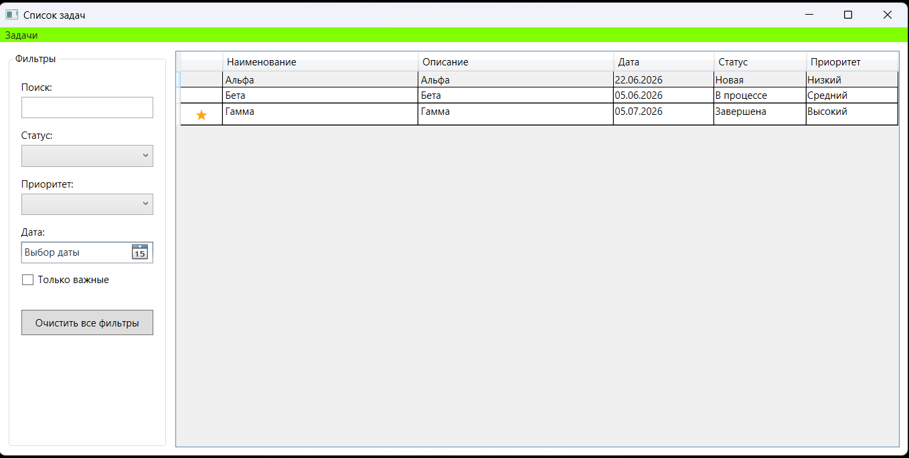
Рисунок 1 – окно со списком задач без сортировки и фильтрации.
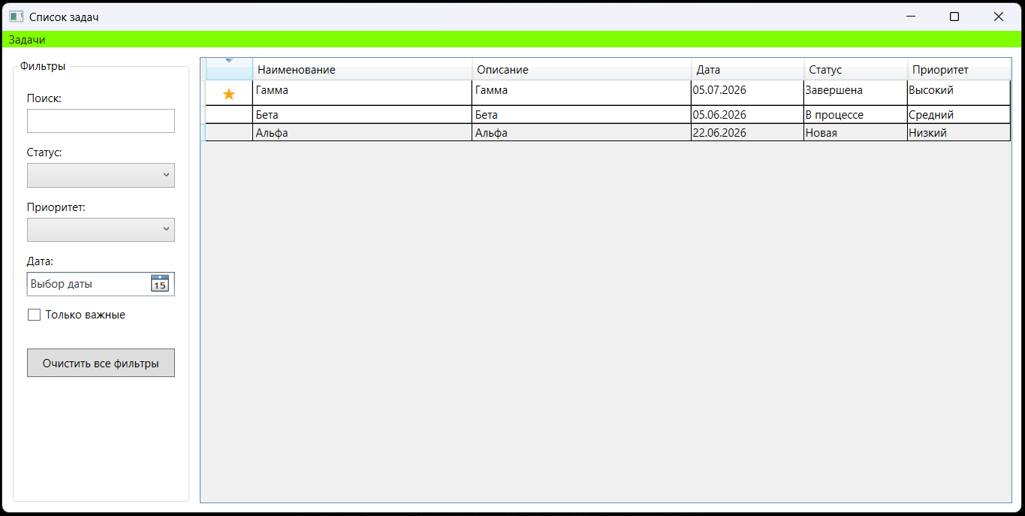
Рисунок 2 – список задач, отсортированный по важности задач
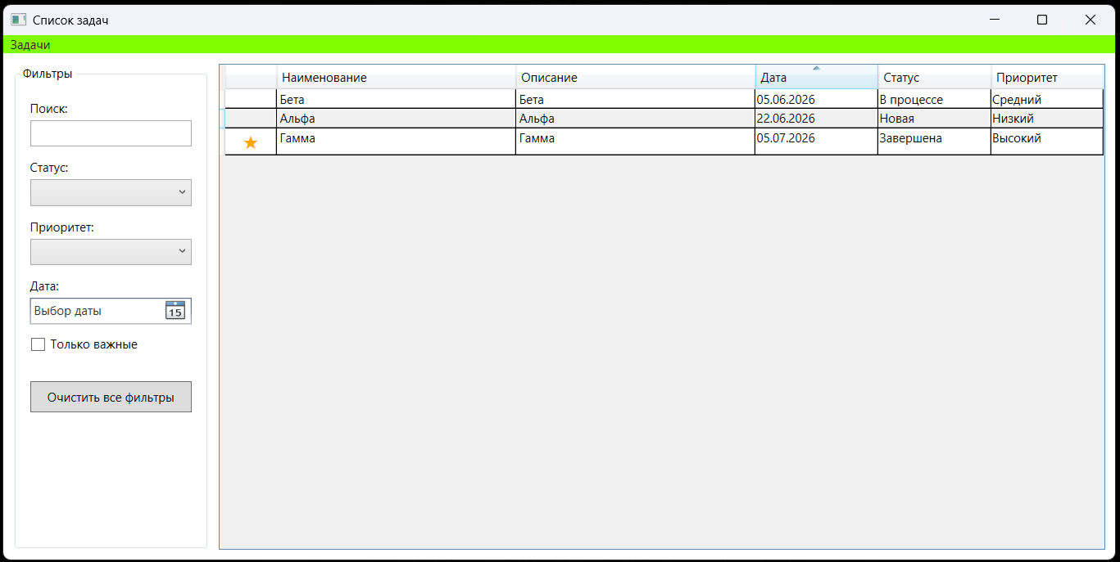
Рисунок 3 – список задач, отсортированный убыванию срока выполнения
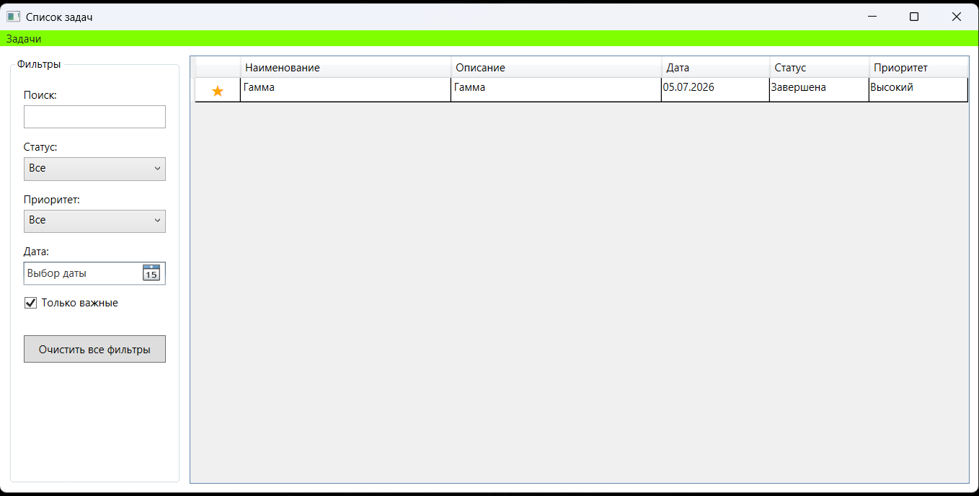
Рисунок 4 – список задач, отфильтрованный по важным задачам
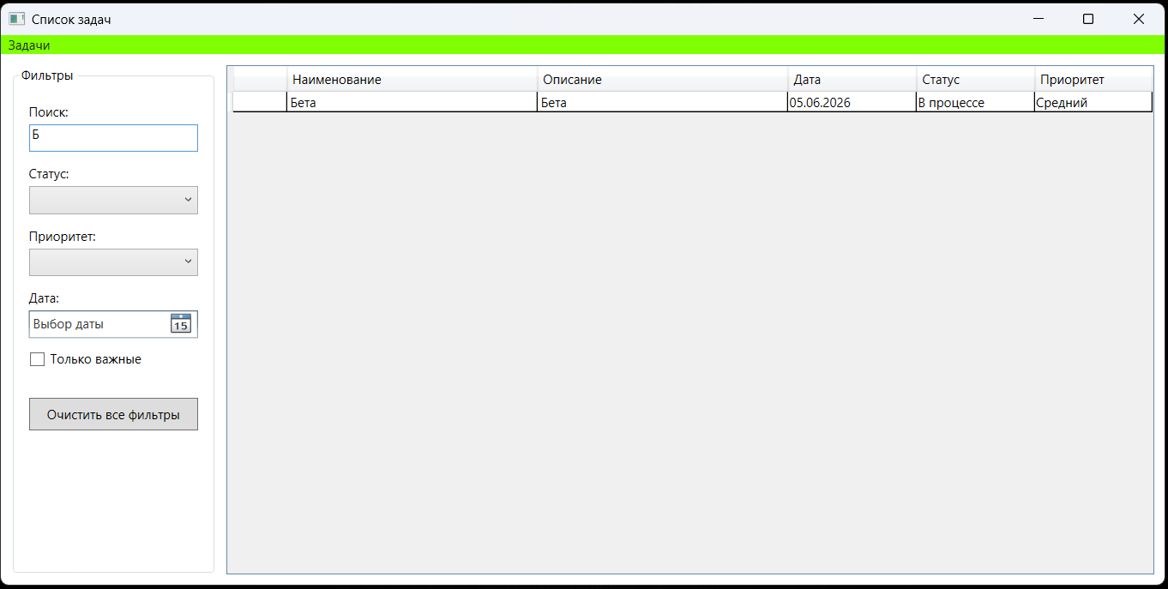
Рисунок 5 – список задач, отфильтрованный по названию и\или описанию
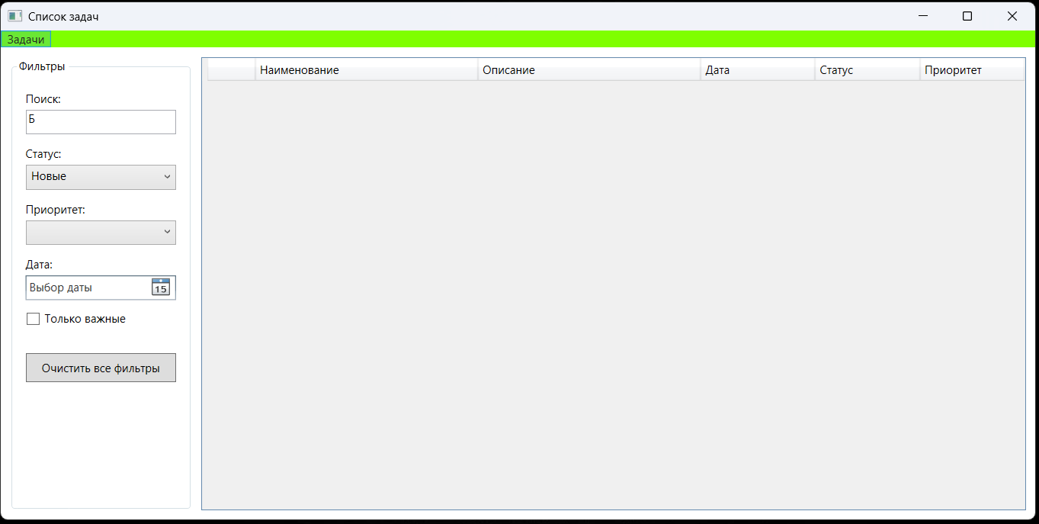
Рисунок 6 – список задач, отфильтрованный по названию и\или описанию и статусу
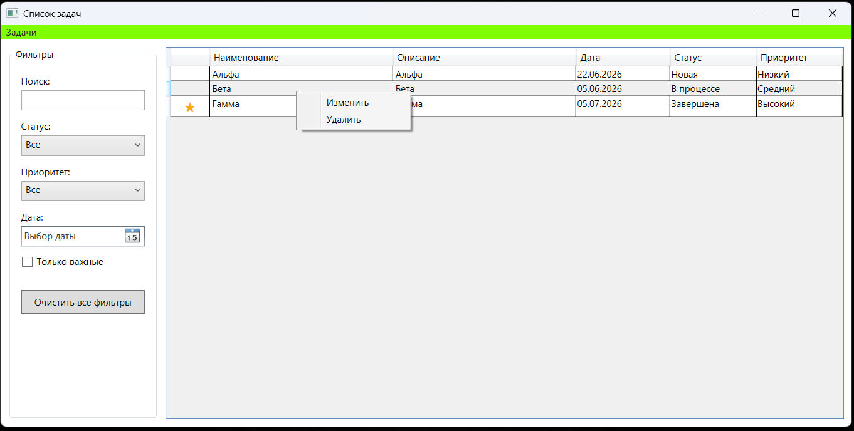
Рисунок 7 – меню выбор изменения или удаления задачи
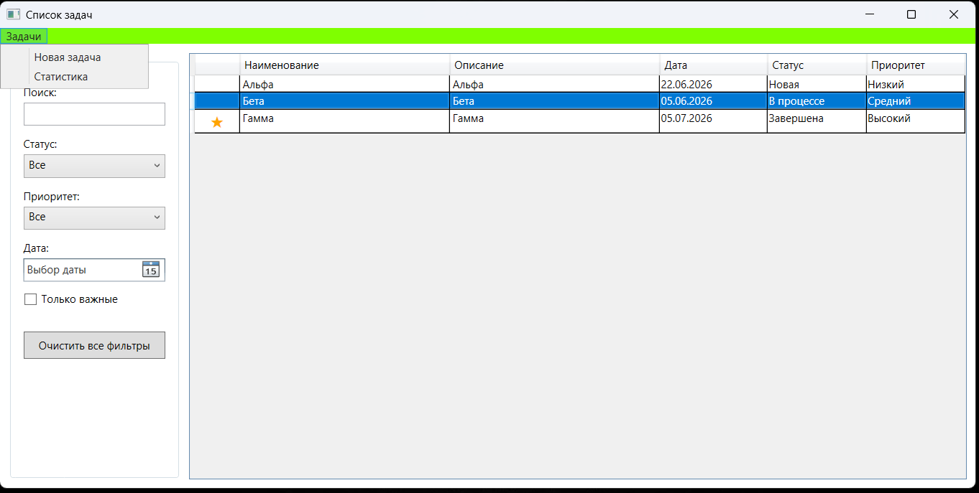
Рисунок 8 – меню выбор создания новой задачи или составления статистики

Добавление или редактирование задачи
Для создания новой задачи или редактирования имеющийся написано окно TaskWindow. На данном окне расположены все поля, соответствующие свойствам класса Task, кроме свойства id. В зависимости от того открыто окно для редактирования или создания поля будут заполнены данными из переданного объекта класса Task либо пустыми. Все поля доступны для редактирования пользователем. Также на форме проверяется корректность заполнения данных, если точнее, то заполненно ли обязательное поле Name. В случае возникновения ошибок внизу окна будет отображаться текст ошибки.
Внешний вид данного окна продемонстрирован на рисунках 9, 10, 11.
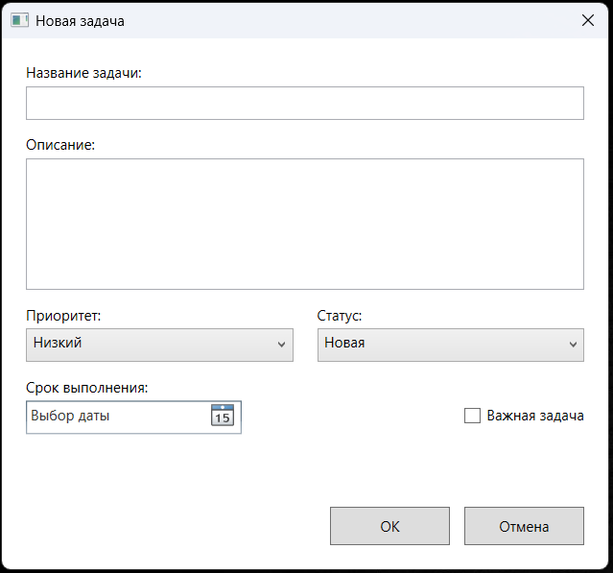
Рисунок 9 - пустое окно создания новой задачи
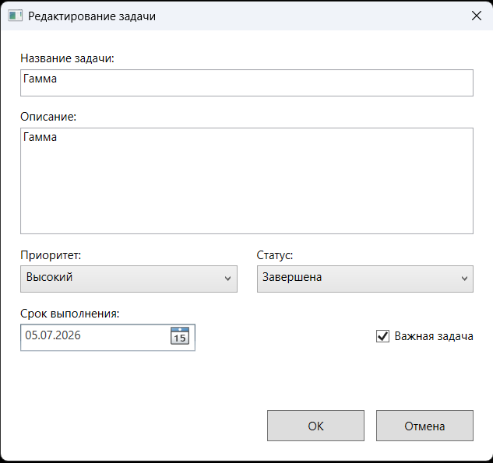
Рисунок 10 - заполненное окно редактирования задачи
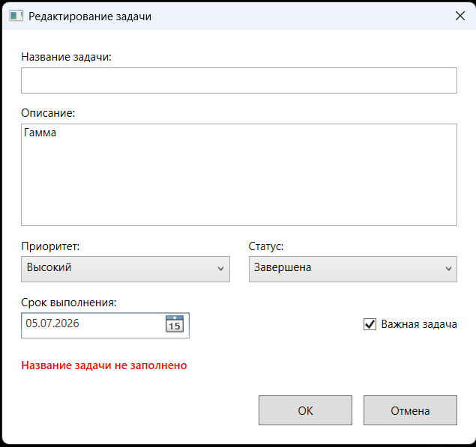
Рисунок 11 – окно редактирования с некорректными данными

Получение статистики
Для отображения статистки реализовано отдельное окно StatisticsWindow. На данном окно отображаются все значения, подсчитанные сервисом в качестве статистики по задачам. Пример данных статистки и внешнего вида окна представлен на рисунке 12.
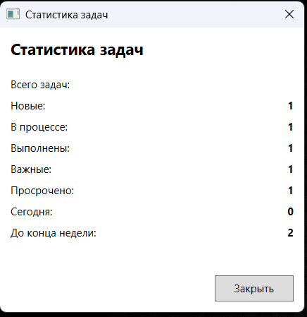
Рисунок 12 – статистика задач.

